**Fossil energibruk og andel øker**

**Av Einar H. Årstad, sivilingeniør elektro/teknisk kybernetikk Publisert 13. september 2025 – Klimarealistene**

|  |  |
| --- | --- |
|  | **Einar H. Årstad er utdannet sivilingeniør i elektro og teknisk kybernetikk fra NTNU (1985), og har gjennom flere tiår opparbeidet seg bred og tung erfaring fra norsk industri. Han har hatt sentrale roller i selskaper som Equinor, Aibel, Kongsberggruppen og Sintef, hvor han har arbeidet med alt fra energisystemer og automatisering til teknologisk utvikling og prosjektledelse. Denne bakgrunnen har gitt ham inngående innsikt i både energiproduksjon, industriell effektivitet og teknologiske løsninger på komplekse samfunnsutfordringer.**  **I tillegg til sin tekniske karriere har Årstad markert seg som en tydelig stemme i den offentlige energidebatten. Han har holdt en rekke foredrag for politiske partier, bedrifter, fagforeninger og akademiske miljøer, der han presenterer historiske trender og nåværende status for verdens energimiks, befolkningsvekst, CO₂-utslipp og Norges klimaforpliktelser. Han er tilknyttet organisasjonen Klimarealistene, som arbeider for en mer faktabasert og teknologisk realistisk tilnærming til klima- og energipolitikk.** |

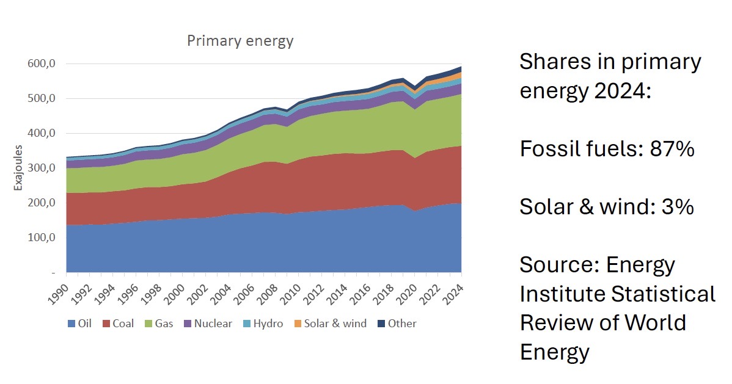

**Olje gass og kull øker til 87 prosent. Sol og vind er ubetydelig i økning og i totalt. Figur av Rögnvaldur Hannesson.**

**Det pågår en energiaddisjon, ikke en energitransisjon**

**Politikerne burde bruke sommeren på å lese verdens mest respekterte energirapport — og møte høstens valgkampdebatt med fakta, ikke illusjoner.**

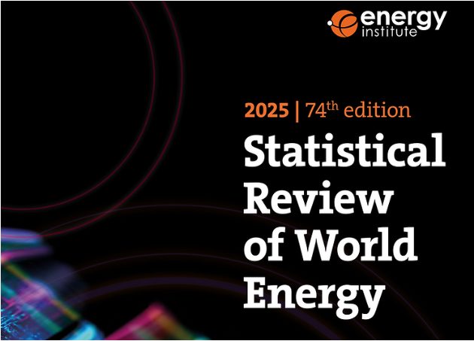

**26. juni ble årets utgave av verdens mest anerkjente energirapport –**[**The Statistical Review of World Energy**](https://www.energyinst.org/statistical-review/home)**– publisert. Rapporten ble opprinnelig utgitt av BP fra 1952 til 2022 og har i over 70 år vært en uunnværlig kilde for beslutningstakere, analytikere og institusjoner som IEA, IMF og Verdensbanken.**

**I 2023 ble ansvaret for rapporten overtatt av**[**Energy Institute (EI)**](https://www.energyinst.org/statistical-review/about)**, i samarbeid med KPMG, Kearney og**[**Centre for Energy Economics Research and Policy**](https://ceerp.hw.ac.uk/)**(CEERP), et samarbeid mellom BP og Heriot-Watt-universitetet, for å styrke troverdigheten og uavhengigheten.**

**Det er derfor oppsiktsvekkende at ingen av de store norske avisene har omtalt årets utgave, med unntak av Dagens Næringsliv.**

**Rapporten dokumenterer tydelig at verden ikke er inne i energitransisjon, men i en energiaddisjon. Det vil si at nye energikilder kommer i tillegg til, ikke i stedet for, de gamle. Dette følger et historisk mønster: Verken ved eller torv forsvant da kull kom, og kull forsvant ikke da olje tok over.**

**Høyere forbruk av alt**

**Nå har vi 6 primærenergikilder: Olje, gass, kull, kjernekraft, vannkraft og fornybart (som inkluderer ved, torv, sol, vind og geotermisk energi). Elektrisitet, bensin, diesel og hydrogen er energibærere – ikke primærenergi.**

**Hovedfunn fra rapporten som omhandler 2024 er:**

* **Verdens energiforbruk økte med 2,1 prosent til 164.513 TWh.**
* **Olje: Opp 0,9 prosent, og utgjør 33,6 prosent av totalt energiforbruk.**
* **Gass: Opp 2,8 prosent, og utgjør 25,1 prosent av totalt energiforbruk.**
* **Kull: Opp 1,2 prosent, og utgjør 27,9 prosent av totalt energiforbruk.**
* **Kjernekraft: Opp 2,7 prosent, og utgjør 5,2 prosent av totalt energiforbruk.**
* **Vannkraft: Opp 4,6 prosent, og utgjør 2,7 prosent av totalt energiforbruk.**
* **Fornybar: Opp 9 prosent, og utgjør 5,5 prosent av totalt energiforbruk.**
* **CO₂-utslippene relatert til olje, kull og gass økte med 1,1 prosent og nådde et nytt rekordnivå på 35,5 milliarder tonn. Disse utslippene utgjør omtrent 70 prosent av verdens klimagassutslipp.**

**Alle primærenergikilder økte i forbruk. Fossil energi (olje, gass og kull) utgjør fortsatt hele 86,6 prosent av det globale energiforbruket. I absolutte tall økte verdens energiforbruk med 3306 TWh, hvorav 2139 TWh kom fra fossil energi, 750 TWh fra fornybar, 222 TWh fra kjernekraft og 194 TWh fra vannkraft.**

**Konklusjonen er krystallklar:  
Vi opplever en energiaddisjon – ikke en transisjon.**

**Og:  
Norge er verdensledende i det grønne skiftet**

**Årets rapport benytter nå TES (Total Energy Supply) – en metode som følger FNs anbefalte praksis for energistatistikk (IRES). Dette gir et mer presist bilde av nasjoners energimikser.**

**For eksempel:**

* **Norge: 51,6 prosent fornybar, inkludert vannkraft.**
* **EU: 12,9 prosent fornybar, inkludert vannkraft.**
* **Kina: 8,7 prosent fornybar, inkludert vannkraft.**
* **USA: 7,2 prosent fornybar, inkludert vannkraft.**

**Norges energimix er i en særstilling globalt, kun sammenlignbar med Island. Vi tok det grønne skiftet gjennom vannkraftutbyggingen i forrige århundre. Norges klimagassutslipp er mindre enn én promille av de globale utslippene og lavere per innbygger enn snittet i OECD.**

**Vekst og velstand driver energibehov**

**Verdens befolkning øker fortsatt med cirka 70 millioner mennesker årlig, og millioner løftes ut av fattigdom gjennom tilgang på billig energi. Siden år 2000 har antall mennesker på kloden økt med mer enn 2 milliarder. Fremdeles lever veldig mange uten tilgang på bad eller kokemuligheter på gass eller strøm. Men under 10 prosent av verdens befolkning lever nå i ekstrem fattigdom – en dramatisk nedgang de siste tiårene.**

**Det er derfor lite troverdig når politikere i Norge eller Europa påstår at de skal «redde verdens klima». Enten har de ikke satt seg inn i realitetene, eller så snakker de mot bedre vitende. Hadde det eksistert en enkel løsning på verdens energi- og klimautfordringer så hadde den vært iverksatt for lenge siden.**

**Personlig tror jeg verden må satse på kjernekraft for å redusere globale klimagassutslipp uten å ødelegge naturen. Vi som bor i Rogaland, kjenner godt konsekvensene for naturen av både vannkraft og vindkraftutbygging.**

**84 prosent av vassdragene i Rogaland er lagt i rør, og 257 vindturbiner er spredt utover fylket.**

**Nye klimamål**

**Klimaambisjonene som Ap, Høyre og Venstre nylig fikk vedtatt i Stortinget om å kutte 70-75 prosent innen 2035 er fantasier som dessverre kan resultere i avindustrialisering.**

**Tysk industri sendte nylig et krast brev til den tyske regjeringen, der de advarer om industridød som følge av det grønne skiftet. Norge har brukt 34 år på å kutte klimagassene med 6,3 millioner tonn og skal bruke 10 år på å kutte ytterligere 32,2 millioner tonn, ifølge tallene SSB slapp 6. juni 2025.**

**Dette innebærer at Norge må gjøre tiltak tilsvarende å legge ned olje- og gassnæringen, all annen industri, stoppe veitrafikken pluss litt til. Våre edle ambisjoner vil dessverre heller ikke bedre klimaet i verden all den tid globale utslipp økte 11 ganger så mye som Norges totale utslipp i 2024.**

**Plasserer du Norges befolkning i Kina, blir det den 25. største byen i Kina. Vi er ikke så betydningsfulle som mange politikere tror. Kanskje stortingspolitikerne derfor burde bruke sommeren på å lese verdens mest respekterte energirapport – og møte høstens valgkampdebatt med fakta, ikke illusjoner.**